

ACUERDO DE INICIACIÓN DEL EXPEDIENTE

CBGC/SER/17/2023

SERVICIO DE ASESORAMIENTO JURÍDICO Y DEFENSA Y ASISTENCIA LETRADA ANTE TRIBUNALES DEL CLUB BALONCESTO GRAN CANARIA CLARET, S.A.D.

Memoria justificativa y de insuficiencia de medios. -
El C. B. Gran Canaria debido a su propia naturaleza está obligado a cumplir con las disposiciones legales y vigentes en distintos ámbitos del derecho.
El C.B. Gran Canaria ha experimentado un crecimiento continuado, tanto en la actividad que desarrolla como en el número de trabajadores en plantilla, por lo que no puede encuadrarse en la denominación de PYME, con lo que ello supone de complejidad en los distintos ámbitos de gestión y, en particular, en el jurídico.
En esta situación, el C.B. Gran Canaria se enfrenta a distintas cuestiones que se plantean; tanto en el ámbito laboral, como civil, mercantil y administrativo; cuestiones que requieren de un conocimiento especializado de, prácticamente, la totalidad de las ramas del ordenamiento jurídico y para las que no cuenta con los recursos ni conocimientos adecuados.
Se incluye, asimismo, la defensa ante Juzgados y Tribunales de reclamaciones de cantidad, ante la jurisdicción civil de forma que se garantice una trazabilidad y una coherencia en las diferentes fases del asesoramiento, que puede desembocar en un litigio ante instancias judiciales.
Se trata de un servicio de capital importancia para C.B. Gran Canaria, dada la trascendencia que para el interés público puede llegar a tener un enfoque incorrecto o una defensa mal soportada, por lo que se requiere que su prestación se lleve a cabo por parte de profesionales especializados en las distintas ramas del Derecho que le asesore, represente y defienda.
Se considera necesaria la tramitación de este expediente por no disponer el C.B. Gran Canaria de los medios técnicos y humanos necesarios para su realización, dada la alta especialización de los servicios jurídicos profesionales requeridos, y sin que resulte posible proceder a la ampliación de los medios actualmente existentes.
Órgano de Contratación.
Dado que el valor estimado del contrato es inferior a 200.000 € y superior a 15.000
€, el órgano de contratación es de forma mancomunada, el Presidente y Vicepresidente del Consejo de Administración, conforme a lo previsto en el art. 11 de las Instrucciones Internas de Contratación.

1

No División en lotes
La división en lotes no es admisible al no ser por sí mismas susceptibles de utilización o aprovechamiento independiente las distintas partes de la prestación contractual. Lo contrario sería incurrir en el riesgo de una inadecuada ejecución del servicio.

ACUERDO:
Aprobar el expediente de contratación e iniciar los trámites necesarios para proceder a la contratación del referido servicio de asesoramiento jurídico y defensa y asistencia letrada ante tribunales del Club Baloncesto Gran Canaria Claret, S.A.D, mediante procedimiento abierto simplificado, tramitación ordinaria, con tres criterios de adjudicación:
1.- Oferta Económica: (hasta 50 puntos); 2.- Equipo de trabajo (hasta 40 puntos);
3.- Sistema de remuneración (hasta 40 puntos)
debiéndose incorporar al expediente el pliego de prescripciones técnicas y el pliego de cláusulas administrativas particulares que se acompañan, en donde queda reflejado que:

Clasificación: Con la finalidad de permitir el mayor acceso de Pymes a la licitación, no es preciso estar en posesión de clasificación empresarial alguna, sin perjuicio de acreditar la correspondiente solvencia económica, financiera y técnica, por los medios establecidos en la cláusula 13.2.c del Pliego de Cláusulas Administrativas Particulares.
Presupuesto de licitación: 19.200 €, conforme al siguiente desglose: 18.000 €, más IGIC, 1.260 €.
El valor estimado del contrato, entendido como el límite máximo del gasto a aplicar al contrato, asciende a 59.400 €, (IGIC no incluido), desglosados en:
18.000 € de principal, que constituyen el límite máximo de gasto para la primera anualidad (2.024/2025) de vigencia inicial del contrato.
- 18.000 €, a aplicar, como límite máximo de gasto, en el supuesto de que se acordara una prórroga contractual por una anualidad adicional, (2025/2026), en los términos señalados en la cláusula siguiente del presente pliego.
- 18.000 €, a aplicar, como límite máximo de gasto, en el supuesto de que se acordara una prórroga contractual por una anualidad adicional. (2026/2027).

2

- 5.400 €, a aplicar como incremento de hasta un 10% como del aumento de los servicios prestados
Plazo de ejecución. Un año, prorrogable hasta en dos ocasiones, por una anualidad adicional. Duración máxima incluidas las prórrogas: tres (3) anualidades.
Procedimiento de adjudicación: Dado el valor estimado del contrato, se adjudicará por procedimiento abierto simplificado conforme a lo previsto en el apartado B) del art. 13 de las Instrucciones Internas de Contratación.
Mesa de contratación estará constituida
- Presidente: D. Juan Ramón Marrero Prats.
- Vocal D. Vicente Güeto Barrionuevo
- Vocal D. Alejo Melero Olivares
- Secretario-Letrado D. Carlos Suárez-Olea Tudela.

La solvencia exigida:
- Solvencia Económica y Financiera.
Se considerará que es solvente la entidad licitadora que justifique la contratación de una póliza un seguro que cubra los riesgos relativos a la responsabilidad profesional, con un capital asegurado igual o superior a 300.000 euros, y cuyo volumen anual de negocios en el ámbito de actividades correspondiente al objeto del contrato referido al mejor ejercicio dentro de los tres últimos alcance al menos 89.000 euros, IGIC excluido.

- Solvencia Técnica:
Se considerará que es solvente la entidad licitadora, haya realizado servicios análogos a los del presente Contrato ejecutados en los tres (3) últimos años y que haya ejecutado satisfactoriamente al menos dos (2) contratos de Servicios de asesoramiento fiscal y tributario, en los que en cada uno de ellos se supere la cifra de 18.000 euros anuales, IGIC excluido.
Medios humanos: Los licitadores deberán acreditar que disponen de los siguientes perfiles profesionales con dedicación a las prestaciones objeto del contrato:
Perfil 1: Coordinador del Contrato y será el interlocutor directo con el Responsable del Contrato, cuya función principal será la de responder de la correcta realización del servicio contratado, responsabilizándose del nivel de calidad deseado en los resultados.
Dicho Coordinador deberá estar presente en las reuniones, que se convoquen por parte del C.B Gran Canaria.

3
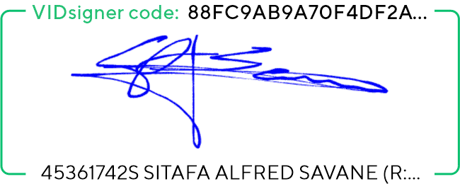
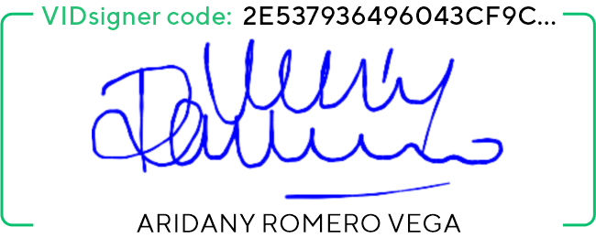

Debe cumplir los tres requisitos siguientes:
- Abogado colegiado.
- Máster o estudios de postgrado en asesoría jurídica.
- Experiencia profesional en el ámbito de la abogacía de, al menos, 15 años.
Perfil 2: Debe cumplir los tres requisitos siguientes:
- Abogado colegiado.
- Máster o estudios de postgrado en asesoría jurídica.
- Experiencia profesional en el ámbito de la abogacía de, al menos, 10 años. Para acreditar los medios solicitados los licitadores deberán entregar Currículum Vitae del personal con la experiencia referida

Las Palmas de Gran Canaria, a la fecha indicada en la firma electrónica.

Fdo.: Sitapha A. Savané Sagna Fdo.: Aridany Romero Vega
Presidente Consejo Administración Vice-Presidente Consejo Administración CB Gran Canaria Claret, SAD CB Gran Canaria Claret, SAD

4

